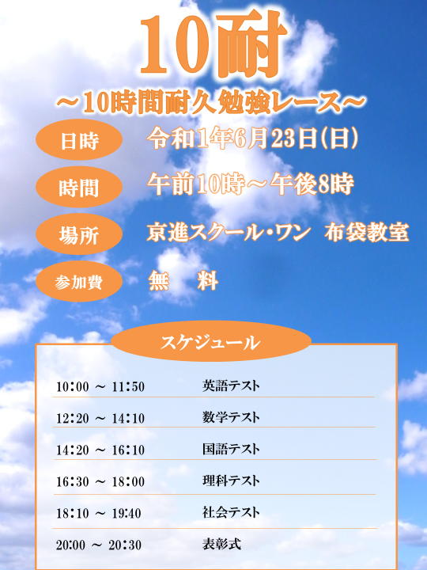

|  |  |  |  |  |  |  |  |  |  |  |
| --- | --- | --- | --- | --- | --- | --- | --- | --- | --- | --- |
| 10耐とは  その名の通り休憩を挟みながら約10時間、テスト範囲をもとに抽出したテスト頻出問題を、解いて解いて解きまくってもらうレース大会です。そんな、質と量に徹底的にこだわった勉強会を、なんと今回は無料で行います。テスト勉強の総仕上げ、そして10時間勉強したんだという自信をもってテストに臨みましょう。  「望ましい困難」が学力を高める。  ～脳科学に基づく学習法14か条～第3条より  ＜当日の流れ＞  英語テスト①→休憩→英語テスト②→お昼休み→数学テスト①・・・　といったように休憩をこまめに挟みながら頻出問題テストをどんどん解いていきます。そして最後に点数上位者の表彰を行います。表彰されると豪華景品が！？  *テスト勉強の総仕上げです*  *一緒に頑張ろう！！*    --------------------------切り取り線-----------------------------  参加申込書   |  |  | | --- | --- | | 中学校　　　年 | 名前： | | TEL： | | | 住所： | | | 得意科目：　　　　　　　　　　　　苦手科目：  期末テストの目標点(合計)：  中間テストの結果(合計)： | | | |  | | --- | | **・注意点**  １．10耐は中学生用のテスト対策になります。高校生は、先生からの指示通りにテスト勉強を行ってください。  ２．お昼に30分の休憩を取ります。ごはんを準備してきてください。  ３．布袋教室の生徒は全員参加ですので参加申込書は不要です。お友達やお知り合いが参加する場合は申込書を事前に持参ください。  (事前にお持ちいただくことが難しい場合はお電話、またはFAXでお申し込みください)  **・持ち物**   1. 筆記用具 2. ごはん、飲み物   （布袋教室周辺にはコンビニなどはありません。必ずご用意ください）   1. やる気！！   連絡先  京進スクール・ワン　布袋教室  TEL：0587-50-8020  FAX：0587-50-8021  住所：江南市布袋下山町  14-2 | |